Схема фрагмента БД для Заказов

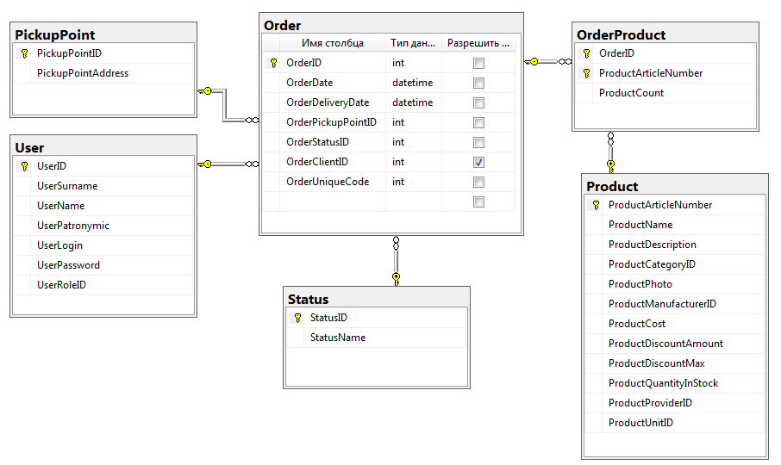

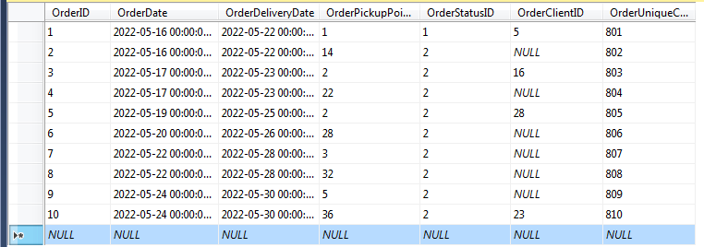

Данные в таблице Order, импортированные из Excel

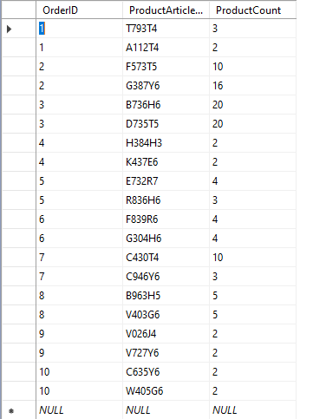

Данные в таблице OrderProduct, импортированные из Excel